目录
基本概念 4
网络模型 5
网络的分类 5
按地里范围 5
按照管理方式 5
按照数据传输方式分 5
网络模型 6
七层结构 6
应用层 6
表示层 6
会话层 7
传输层 7
网络层 7
数据链路层 8
物理层 8
协议栈 8
应用层协议 9
传输层协议 10
TCP面向连接—保证质量 10
UDP无连接—保证速度 11
网络协议 11
数据链路层协议 12
IP地址 12
IP分类 12
A类地址 13
B类地址 13
C类地址 13
D类地址 14
第一段范围224-239 14
E类地址 14
第一段范围240-255 14
网络地址 14
广播地址 14
专网、公网 15
规则 15
子网掩码 15
功能 15
VLSM可变长子网掩码 16
CIDR无类间路由 16
IPV6 17
传输介质 17
1、 同轴电缆 17
2、 双绞线 18
T568A 绿白 绿 橙白 蓝 蓝白 橙 棕白 棕 19
3、光纤 19
服务器 19
传输设备 20
网卡 20
中继器 20
Hub集线器 20
switch交换机 20
路由器 21
子网发展史 21
CSMA/CD 22
网络通信过程 22
1、 通过DNS解析出服务器的IP地址 22
2、 通过自己的子网掩码和服务器的IP地址做与运算，判断同/异子网 22
3、 发送ARP广播，获取相关Mac地址 22
4、封装、通信 23
思科企业 23
配置方式分类 24
带内管理 24
带外管理 24
设备组件 24
命令配置界面的级别模式 24
用户模式 24
特权模式 25
全局配置模式 25
设备的组件 27
内存 27
一、 配置和系统备份 27
二、 路由器备份 27
三、 模拟故障，恢复系统及配置 28
四、 再次重启路由器，可以正常开机 28
交换机备份 29
1. 给VLAN1配置IP 29
2. 模拟故障，恢复系统及配置 29
3. 给VLAN1配置临时IP 29
交换机的分类 29
三层交换机 29
二层交换机 30
交换机的级联方式 30
1) 级联 30
2) 堆叠 30
执行过程 31
实验操作 33
VLAN间路由 34
交换机级联VLAN通信 34
接口通信类型 35
单臂路由 35
路由器配置 35
VTP--VLAN 主干协议 36
实验 36
删除VLAN 37
划分VLAN的优势 37
交换机的链路聚合 37
实验操作 38
路由原理 39
路由表设置方式 39
静态路由 39
路由器审核路由表的过程 40
动态路由 41
1) 距离矢量算法 41
2) 链路状态算法 41
3) 混合型算法 41
RIP协议 41
V1版，广播通信，有类协议 41
V2版，广播、组播通信，224.0.0.9，无类协议 42
实验1 42
实验2 42
OSPF协议 43
工作原理 43
Area内的学习过程 43

基本概念
协议：指通信双方在通信、传输数据时必须共同遵守的规则和约束，相关于：步骤、编码、过程等环节。
服务：一种网络功能，又称为服务，如：web浏览服务、邮件服务、下载服务等。
主机 服务器 客户端
客户端访问服务器，双方之间通信时一定是遵守协议的
进程：计算机为了实现服务，所运行的程序，即是进程。
客户端访问服务器的通信实质是双方各自进程间的通信
端口：进程的编号；识别、区分进程，计算机给进程增加的编号
端口和进程是一对一的关系。由16bit二进制组成，范围：1-65535
知名端口：1-1023服务器端的服务进程使用
动态端口：1024-65535客户端进程使用
程序：存放在磁盘上，未被运行的是程序。
进程：被放在内存、CPU中正在运行的程序，称进程。
线程：进程中的一个分步骤。
VTD：CPU虚拟化技术

网络模型

网络的分类

按地里范围
广域网：即全球网络internet，wan
城域网：覆盖一个城市的网络，man
局域网：覆盖几栋建筑物的网络，LAN
子网：底层路由器的一个接口下，所连接的网络范围，视为一个子网。
网关：主机出子网通信时必经的路由器接口即为网关
小结：同子网内通信，无需子网，异（出）子网通信，必需网关

按照管理方式
对等网（工作组）
即日常网络环境，主机自己管理自己，不受其他主机的控制
客户机/服务器网（域）
主机受服务器的管理

按照数据传输方式分
广播型通信
一个发，所有都收到，代表设备集线器hub，支持单播、组播、广播
点对点通信
发送点直达接收点，不影响其他主机，代表设备交换机switch，支持单播、组播、广播。

网络模型
1984年由国际标准化组织ISO，出台统一的网络通信标准，称为开放式互联模型：OSI

七层结构
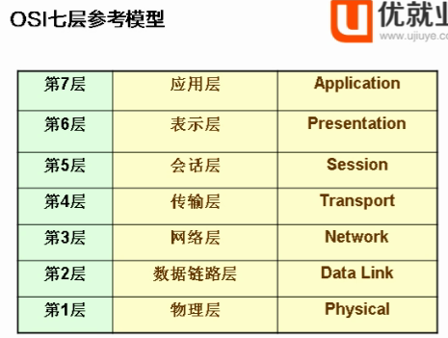

应用层
为应用程序和网络服务间提供接口（协议）。即制定协议

表示层
把己方要发送的数据信息，翻译成对方表示层能够识别的中间信息。即翻译二进制。附加功能：加密、压缩

会话层
分割进程间数据，即把接受到的数据，分配给对应的进程；协商双工；
接口的双工模式：单工、半双工、全双工
双工
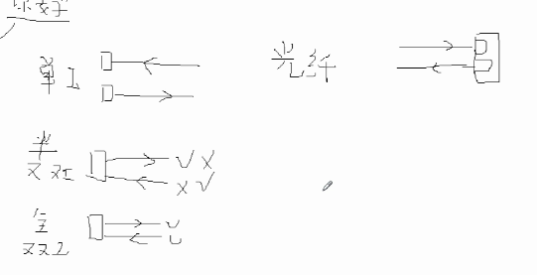

传输层
建立双方进程间的连接
寻址方式：port端口 寻址目标：进程
封装单位：数据段
连接方式：面向连接（TCP）保证传输质量，牺牲速度
无连接（UDP）保证传输速度，牺牲质量；例如：视频、语音通话

网络层
广域网寻址，寻找对方主机所在的子网
实现跨子网的通信
寻址方式：IP地址 寻址目标：子网
封装单位：数据包

数据链路层
子网内定位目标主机
功能仅限于子网内
寻址方式：Mac地址（物理地址）寻址目标：主机
封装单位：数据帧 一帧40-1500字节
Mac地址：全球唯一、固定烧录到网卡的只读芯片（ROM）中，不可更改、一个网卡一个Mac、由48bit二进制组成
分两个子层
LLC：逻辑链路控制子层，标识上层协议
Mac：介质访问控制子层，子网内用Mac寻址

物理层
传输0、1数字信号，规定了一些传输介质的电气特性

协议栈
按照某个参考模型（如：OSI、TCP/IP），汇总各层协议，形成的协议的集合，称为协议栈。
常用的协议栈：TCP/IP、Apple talk、IPX/SPX、netbions/netbeul（淘汰）网络设备现在仅支持前三种协议栈的封装数据转发应用层协议

应用层协议
HTTP协议：超文本传输协议，web浏览、下载，端口：TCP 80
HTTPS HTTP+SSL SSL称安全套阶层协议，高级加密传输、证书发布；端口：TCP 443
FTP：文件传输协议 文件上传、下载，端口：TCP 21、20
SMTP：简单邮件传输协议 邮件收发，端口：TCP 25
Pop3：邮局协议；客户端使用软件（Outlook，Fox mail）接收邮件；端口：TCP 110
IMAP4：功能同pop3 端口：TCP 143
TS：终端服务 Windows远程登录，图形界面，端口：TCP 3389
VNS：终端服务 Linux远程登录，图形界面，端口：TCP 5900系
Telent：字符界面远程登录，缺点：明文传输，端口：TCP 23
Ssh：字符界面远程登录，主要Unix、Linux使用，加密传输，端口：TCP 22
DNS：域名解析服务，把域名（网址）查询出对应服务器的IP，端口：TCP 53 UDP 53
DHCP：动态主机控制协议，给客户机分配IP等网络参数，端口：UDP 67（服务器端口）/68（客户端端口）
共享：Windows下共享资源，端口：TCP 139 445
NFS：网络文件系统，Unix、Linux之间共享数据、资源，端口：TCP 2049
Samba：Windows与Linux之间共享，端口：TCP 139 445
SNMP：简单网络管理协议，探测网络架构，端口：UDP 161/162
VPN：虚拟专用网，异地联网，模拟出相邻子网的环境。

传输层协议
寻址方式：port端口；寻址目标：进程
连接方式：TCP UDP
端口：16bit二进制 1—65535 知名端口：1—1023 动态端口：1024—65535
TCP 1—65535 UDP 1-65535

TCP面向连接—保证质量
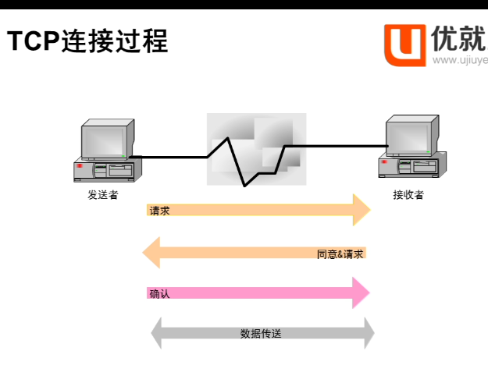
- 建立连接：三次握手；（syn请求；ACK确认）（核心标记位：syn、syn ack、ack）
- 传输数据：确认重传、流量控制（滑动窗口） push推送数据 res（充值） ctl 控制/功能位
- 断开连接：四步断开（标记位fin、fin ack、fin、fin ack）

UDP无连接—保证速度
特点：不保证质量，会有数据丢失和错误。适合于在线的视频、语音服务
UDP连接大多靠应用程序保证质量

网络协议
IP：通过IP地址广域网寻址
ICMP： 网络控制信息协议，探测网络状态，规定了很多命令，如：ping、tracert、netstat
ARP：地址解析协议，以广播的形式，通过对方IP，获取对方Mac；同子网内通信，ARP获取目标主机的Mac；异子网通信，ARP获取网关的Mac。检测子网内IP冲突。
ARP -a 查看本机ARP缓存，即本机已知的IP与Mac的对应
RARP：反ARP协议，以广播的形式，通过自己的Mac，获取自己所用的IP，DHCP服务专用协议。

数据链路层协议
802.2+802.3 无线 802.11a/b/g/n/ac

IP地址
现行的IP版本IPV4
由32bit二进制组成IP地址，为了便于使用，平均分成四段，每段8bit，最大值255
该32bit被分为两个组成部分：网络位、主机位
网络位：代表子网，同一子网内的主机，网络位相同；即同子网，同网段
主机位：子网内的主机编号，主机位的大小，决定了一个子网内允许容纳的主机数，即可用IP数

IP分类
共分A、B、C、D、E五类，其中A、B、C允许给网卡配置，D类做组播地址，给软件使用；E类做研发测试用。
有效IP的规则
网络位不全0，不全1；主机位不全0，不全1；127整段，不做IP使用，专用测试，表示TCP/IP协议栈，又称回环测试接口。

A类地址
Xxxxxxxx|xxx...xxx--24bit
0xxxxxxx|xxx...xxx--引导位0
网络位：最小00000001=>1 最大01111111=>127 可用实际范围1-126
主机位：最小00000000,00000000,00000001=>0.0.1
最大11111111.11111111.11111110=>255.255.254 可用IP数：2^24-2=16777214
电脑不能上网
Ping 127；ping自己IP地址；ping网关；ping外网。
Nslookup dns解析命令

B类地址
Xxxxxxxx.xxxxxxxx|xxx..xxx--16bit
10xxxxxx.xxxxxxxx|xxx..xxx--引导位10
网络位 最小10000000.00000000=>128.0；最大1011111111.11111111=>191.255；可用范围128-191
主机位：最小00000000.00000001=>0.1；最大11111111.11111110=>255.254;可用IP数：2^16-2=65534

C类地址
Xxxxxxxx.xxxxxxxx.xxxxxxxx|xxxxxxxx--8bit
110xxxxx.xxxxxxxx.xxxxxxxx|xxxxxxxx--引导位110
网络位：最小 11000000.00000000.00000000=>192.0.0；最大11011111111.11111111.11111111=>233.255.255；可用范围 192-233
主机位：最小00000001=>1 最大11111110=>254；可用IP数2^8-2=254

D类地址
第一段范围224-239

E类地址
第一段范围240-255

网络地址
又称网段；网络位不变，主机位全置0，即网络地址，表示一个子网。

广播地址
网络位不变，主机位全置1，表示广播地址
发送广播时，数据包封装中，目的IP部分填入广播地址
48位二进制的1代表广播Mac

专网、公网
又称内外网；外解决全球IP地址不够用的问题
专网网段：
A类 10.X.X.X
B类 172.16.X.X--172.31.X.X
C类 192.168.0.X--192.168.255.X

规则
内网IP只能在企业内部局域网使用，公网IP在公网使用，且唯一。内网主机不允许直接访问公网，需要在网关路由器上开启nat网络地址转换功能，代替内网主机访问公网

子网掩码
由32bit二进制组成；对应IP地址，IP地址中网络位对应的部分，用1表示；IP地址中主机位对应的部分，用0表示
如：192.168.10.100
255.255.255.0

功能
- 区分IP地址中的网络位、主机位
- 计算机使用自己的IP与掩码做运算，获取自己所在的网段
- 通信时，计算机使用自己的掩码，和对方的IP地址做与运算，根据结果，对比自己的网段，判断同/异子网环境
默认掩码（缺省）
A类 255.0.0.0
B类 255.255.0.0
C类 255.255.255.0

VLSM可变长子网掩码
把主机位转变成网络位使用，使得主机位变短，则子网内可容纳的主机数变少，减少浪费。A、B=>C

CIDR无类间路由
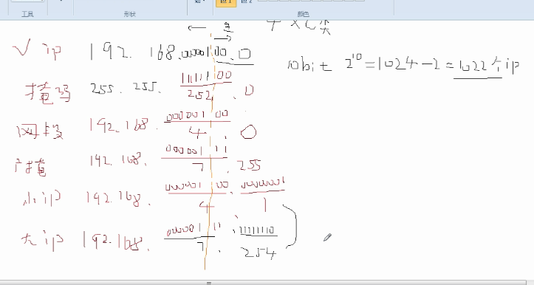
把网络位转变成主机位使用，使得主机位变长，则子网内可容纳的主机位数变多，满足需求
常用方案：把多个网段，找规律，合并成一个大子网
掩码简写方式
IP掩码中1的个数
如：192.168.10.100/24表示255.255.255.0的掩码
有类协议（通信）
严格遵守IP地址ABC三类的划分，不支持VLSM、CIDR的变化
无类协议（通信）
不遵守IP地址ABC三类的划分，支持VLSM、CIDR的变化

IPV6
由128位二进制组成，书写成32位十六进制数字
兼容IPV4地址，低32bit可直接填入IPV4地址
通信方式：单播、组播、任意播

传输介质

同轴电缆
应用于总线型网络
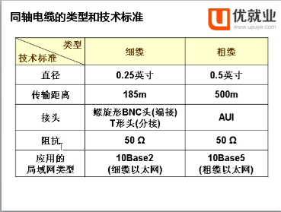
规格分类：同轴粗缆 500米 抽头间最小间距2.5米，最大抽头数100个点（包含98台pc） 10mbps 50欧姆
同轴细缆：同轴粗揽 500米 抽头间最小间距2.5米，最大抽头数30个点（包含28台pc） 10mbps 50欧姆

网络连接规格的描述方式
10base5
10代表传输速率
base代表信号类型（信号类型：base表示基带传输，传输数字信号，即0、1电信号；broad表示的是宽带传输，传输模拟信号，即频率、波形）
5介质类型（5表示粗缆；2表示细缆；T代表双绞线；F/S代表光纤）
现行主流规格：100baseTX

双绞线
由8根细线两两绞在一起，形成一根总线，四对颜色：橙绿蓝棕；传输最长距离100米
以5类线以上的线体，应用于网络通信，其中E5类线，45米以内速度1000mbps 45米以上速度100mbps
连接用的水晶头，工业称谓RJ-45头
线序标准：T568B 橙白 橙 绿白 蓝 蓝白 绿 棕白 棕
T568A 绿白 绿 橙白 蓝 蓝白 橙 棕白 棕
线体：直连线、交叉线
线体的使用
1类：路由器（router） 主机（host）
2类：集线器（hub） 交换机（switch）
同类相连用交叉，异类相连用直连
主机连接方式
背靠背连接：两个终端设备不用任何中继设备，使用线体直接相连

3、光纤
单模光纤：激光光源，规格：9/125um
多模光纤：LED光源，规格：62.5/125um
光纤属于单工设备，即仅允许单方向传输
多芯的光纤称为光缆
服务器连接光纤的接口称为HBA卡

服务器
刀片服务器 厚度1u=4.3-4.5cm
一般服务采用X86架构，指的是CPU的指令集
小型机
即高性能服务器IBM power系列 zero系列
HP HP-UNIX系统

传输设备

网卡
属于数据链路层，绑定了Mac地址
Mac地址：48bit二进制，写作为12位十六进制
前24bit位厂商编号，由IEEE管理；后24bit，设备编号，由生产厂家管理

中继器
应用于总线型网络（即同轴电缆网络），用于延长网络距离。
遵守543规则：整个网络最多分五个网络段，最多使用4个中继器，其中最多3个网络段允许连接终端。

Hub集线器
采用广播型通信，一台主机发送，其他主机等待；传输速度10mdps
物理结构：星型结构 逻辑结构：总线型
不隔绝冲突域；不隔绝广播域；
属于物理层设备

switch交换机
属于数据链路层设备
采用点对点通信，支持并发传输
传输速度100mbps 1000mbs
物理结构：星型结构 逻辑结构：并行
隔绝冲突领域；不隔绝广播域
基于交换机内部的Mac地址表决定转发
特性：学习、转发、缓存、泛洪（扩散）

路由器
属于网络层设备
路由依据路由表转发数据包，注：查表失败，放弃转发
路由表三项：本地接口 目标网段 下一跳路由
路由器运行路由协议，周期性交换路由表、相互学习、建立完整路由表
隔绝冲突领域；隔绝广播域结论：广播的扩散范围仅在子网内

子网发展史
子网曾用名：以太网 ethernet，对应数据链路层的功能
Dec intel Xero（施乐）三家公司最早提出子网封装标准：dix1.0；后来IEEE推出了国际标准：802.3，增加了CSMA/CD功能；很快DIX又推出了升级版：dix2.0纳入了CSMA/CD，与802.3标准兼容
数据链路层封装格式
Dix标准：目的Mac（6B）源Mac（6B）类型域（2B）数据区域（46-1500bit）校验码（4B）=>共64B-1518B
802.3标准：目的Mac（6B）源Mac（6B）长度域（2B）数据区域（46-1500B）校验码（4B）=>共64B-1518；仅针对Mac子层
802.2标准，专门针对LLC子层，实现表识上层协议
IEEE的完整的子网内通信标准：802.2+802.3 封装格式：802.3|802.2|网络层|传输层|……

CSMA/CD
带冲突检测的载波侦听多路访问
功能：检测子网内的通信冲突，并解决冲突
网速描述的习惯
Ethernet 10mbps
快速以太网 fastEthernet 100mbps
千兆以太网 gigabitethernet 1000mbps

网络通信过程
- 通过DNS解析出服务器的IP地址
- 通过自己的子网掩码和服务器的IP地址做与运算，判断同/异子网
- 发送ARP广播，获取相关Mac地址
同子网：ARP目标：主机
异子网：ARP目标：网关Mac
4、封装、通信
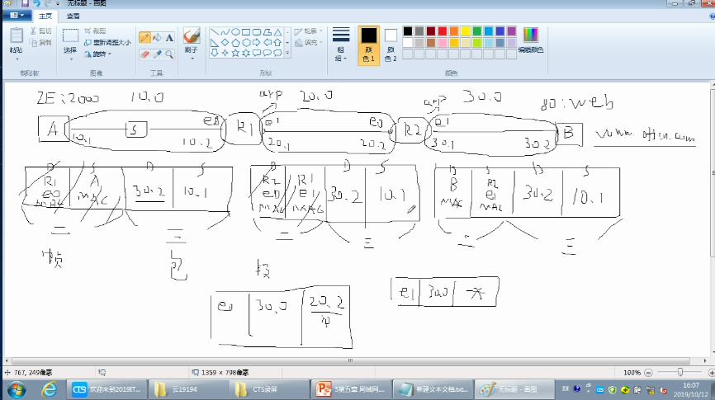

思科企业
全球最大的网络设备生产厂商，Cisco 3com被华为收购 H3C
厂商认证：CCNA、CCNP、CCIE
思科设备连接方式
将设备的console口连接到PC机com口（DB9口）上，使用网线的全返线线序
PC机端，需要在Windows系统中使用超级终端，打开配置的命令界面
一般仅在初次配置时使用连接console口的配置方式，之后都采用远程登录连接的方式，如：telnet、web

配置方式分类

带内管理
针对设备的配置，配置命令、操作的传输，占用了正常通信的线路、带宽。如：Telnet、web

带外管理
针对设备的配置，配置命令、操作的传输，不占用了正常通信的线路、带宽。如：console配置

设备组件
设备类似于一台电脑，也是有CPU、内存、flash（闪存，相当于磁盘）
设备也有操作系统，称为迷你操作系统，思科设备的操作系统称为iOS系统

命令配置界面的级别模式

用户模式
提示符：> 仅允许做基本查看功能；如show version---查看设备版本
输入：enable 进入特权模式

特权模式
提示符：# 可以做一些高级查看和操作，如：查看接口信息、复制文件。
输入：configure terminal 进入全局配置模式

全局配置模式
提示符：（config）# 可以做系统配置管理
基本命令
（config）# hostname r1-2621
（config）# line conole 0---进入console接口的配置界面
（config）# password 1234 --设置密码
（config）#login---指定登录时使用密码验证
（config）# exit
（config）# enable password qwer---设置进入enable模式密码
注：设备上，用命令做的配置，是内存中临时生效的，重启后失效，需要把配置保存到flash
内存中的running-config存储当前的配置信息，flash中的startup-config存储永久配置
#show running-config ---查看当前配置
#copy running-config startup-config ---保存配置到flash
#erase startup-config --删除启动配置
#reload ---重启
（config）# no enable password --取消配置
# copy startup-config running-config --恢复开机设备
（config）# interface fa0/0---进入指定接口的配置界面
（config-if）#IP add 192.168.10.254 255.255.255.0 -配置IP地址
（config-if）# no shutdown---启动接口
config-if）# exit
（config-if）#line vty 0 4--配置虚拟终端连接，即Telnet连接，并指定最大连接数
（config-line）# password 123123
（config-line）#login
（config-line）#exit
注：开启Telnet登录时，必须同时开启enable密码验证
交换机配置IP
（config）#interface VLAN1----进入虚拟接口VLAN1的配置界面
（config-if）# IP add 192.168.10.253 255.255.255.0--配置IP
（config-if）#no shutdown --启动接口
（config-if）#exit

设备的组件
CPU：

内存
存放：running-config，路由表，Mac地址表，数据缓存
Flash闪存
相当于PC的磁盘，存放：startup-config，iOS操作系统，迷你iOS（iOS精简版，相当于PE版），ROM monitor（底层系统，相当于内核版）
说明：startup-config所在的flash空间，被单独划分专用，被称为nv-ram（非易失性内存）空间。
- 配置和系统备份
借助一个辅助服务：TFTP，简单文件传输协议，应用层协议，端口：UDP 69，适用于局域网内文件传输。
把设备的startup-config和iOS操作系统，
- 路由器备份
#show flash --查看闪存中的文件，可见.bin结尾的是iOS操作系统文件，startup-config是开机配置文件（模拟器中不可见）
#copy startup-config running-config
#copy startp-config TFTP --上传开机配置，回车后输入TFTP服务器IP，及指定目标文件名
#copy flash TFTP --备份系统，回车后输入系统文件名，输入TFTP服务器IP，指定目标文件名
- 模拟故障，恢复系统及配置
#erase startup-config
#delete flash：c2600-i-mz.122-28.bin --删除系统
重启路由器，自动进入ROM monitor模式
TFTPdnld ----查看到所需连接TFTP的参数，共5个，在下面用命令逐一配置
IP address=192.168.10.100 ---给自己临时配置一个IP
IP subnet mask=255.255.255.0 -设置掩码
Default gateway=192.168.10.1 -设置网关
Tftp server=192.168.10.2 -指定TFTP服务器地址
TFTP file=c2600-xxx.bin -指定要下载的系统文件名
TFTPdnld -下载iOS系统
- 再次重启路由器，可以正常开机
（config）# interface fa 0/0
（config）#IP address 192.168.10.100 255.255.255.0 -配置临时IP
（config）#no shutdown
（config）#end
# copy TFTP startup-config -下载开机配置文件
#copy startup-config running-config -恢复到运行状态

交换机备份
- 给VLAN1配置IP
#copy stratup-config TFTP --备份开机配置
#copy flash TFTP ---备份系统文件
- 模拟故障，恢复系统及配置
#erase stratup-config
#delete flash：c3560-xxx.bin
#reload ---重启后会进入monitor模式，但不可操作
需要断电重启（关闭packet tracer软件，保存拓扑图，再开），进入精简版系统
- 给VLAN1配置临时IP
#copy TFTP startup-config --恢复开机配置
#copy TFTP flash --恢复系统
#reload ---重启

交换机的分类

三层交换机
又称可管理式交换机，能够划分VLAN，支持VLAN之间的通信，支持STP生成树协议
外观上有console口

二层交换机
又称不可管理式交换机，不支持VLAN管理、STP协议，只用于子网内主机连接
外观上没有console口

交换机的级联方式
- 级联
交换机一层一层的连接，以扩展子网内可连接的主机数
缺点：不同层次的主机，上网速度不一致
- 堆叠
交换机连接成环路，弱化层次的网速不一致。需要启用STP生成树协议，杜绝广播风暴。一个环路使用一个STP，交换机支持多个STP。
明说：二层交换机只能级联；堆叠模式，必须使用三层交换。STP生成树协议
功能：给交换环路上的所有接口做评分，禁用环路上评分最低的接口，已达到断绝环路的目的
三层交换机默认开启STP
STP遵守IEEE820.1d标准

执行过程
- 环路上的每个交换机，每2s收集本机的所有接口状态信息，发送 给其他交换机，状态信息称为网桥协议数据单元（BPDU）
内容：本交换机的优先级（出厂自带），交换机的Mac地址，每个接口的开销（带宽的反比）
10mbps口 100
100mbps口 19
1000mbps口 4
10000mbps口 2
- 所有交换机选举出一个根交换机（即主交换机）
选举依据：优先级+交换机Mac地址，值越小，优先级越高
- 每个非根交换机，选举出一个到达根交换机最近的接口，称为根接口
选举依据：每个接口到达根交换机的链路开销综合，如果一样看接口ID（即接口编号），值越小，优先级越大
- 每个交换机间的网络段（即每根网线），选举一个到达根交换机最近的接口，称为指定接口
选举依据：每个接口到达根交换机的链路开销综合和加所在交换机的Mac地址，值越小，优先级越高
注：根交换机的所有接口，默认开销值为0
- 禁用所有未被选中的接口
相关明令
#show spanning-tree ---查看STP信息，其中root ID表示根交换机信息，bridge ID表示本机信息
（config）#spanning-tree VLAN 1 root primary --强制设置本机为根交换机
接口状态：FWD---forward转发 BLK -- block阻塞状态，即禁用 LRN -- learn学习状态，即选举中
（config）#no spanning-tree VLAN 1 ----关闭STP协议，注：仅在无环路状态下可用。

VLAN管理
VLAN，虚拟局域网，即子网
由交换机连接不同子网，又称VLAN
把交换机的所有接口，划分到不同的子网中，即VLAN划分，同VLAN内视为一个子网，即配置到同一IP段
交换机开启VLAN间的路由功能后，不同VLAN间可通信
总结：交换机完成了路由器的功能。
因为路由器接口减少，不便于连接多个子网，路由器不能灵活的调配接口所在的子网，所以在局域网内用三层交换机替代路由器
VLAN协议
802.1q ---国际标准
在数据帧前面增加了4B VLAN标记信息，其中12bit专用识别VLAN号，2^12=4096，这4B称为tag（VLAN标记）
ISL（inter-switch link）---思科专有协议
在数据前面加了26B的VLAN标记，其中10bit专用于识别VLAN号，即2^10=1024

实验操作
#show VLAN ---查看VLAN信息
#VLAN database ----进入VLAN管理数据库
（VLAN）#VLAN 2 name aaa --建立VLAN，定名VLAN名
（VLAN）#VLAN 3 name bbb
（VLAN）#exit
（config）#interface fa0/9 --进入接口
（config-if）#switchport access VLAN 2 加入指定VLAN
（config-if）#exit
（config）#interface range fa 0/10，fa0/12 多接口统一配置
（config-if-range）#switchport access VLAN 2
（config-if-range）#exit

（config）#interface range fa0/10-16
（config-if-range）#switchport access VLAN 2
（config-if-range）#exit
把17-23口加入VLAN3

VLAN间路由
交换机给每一个VLAN创建一个内部对用的虚拟网卡，名字就以VLAN号命名，如：VLAN1、VLAN2
在虚拟网卡间开启路由功能
给虚拟机配置IP，作为各个VLAN的网关使用
（config）#interface VLAN 1
（config-if）#ip address 192.168.10.254 255.255.255.0
（config-if）#no shutdown
（config-if）#exit
VLAN 2 VLAN 3配置IP
（config）#IP routing -----开启VLAN间路由功能
客户机指定网关，即可互通

交换机级联VLAN通信
另一个交换机配置相同的VLAN信息，级联接口设置为trunk口，用于传输各个VLAN的数据
Trunk口传输的数据依靠VLAN封装的tag识别、区分VLAN
（config）#interface fa0/24
（config-if）#switchport trunk encapsulation do1q --指定trunk链路的封装协议
（config-if）#switchport mode trunk ---设置trunk模式
（config-if）#exit
对端接口同样配置

接口通信类型
--又称接口的工作模式
Access正常通信，用于连接主机
Trunk 主干口，用于交换机级联

单臂路由
交换机仅做VLAN划分，但不做VLAN间路由功能，把路由功能交由一台路由器完成
交换机使用trunk口连接路由器，路由器接口内部划分出多个虚拟子接口，对应各个VLAN
路由器给予接口配置IP，作为各VLAN的网关使用

路由器配置
（config）#interface fa0/0 --进入物理接口
（config-if）#no IP address ---不需要有IP
（config-if）#no shutdown
（config-if）#exit
（config）#interface fa0/0.1 ----新建并进入子接口
（config-subif）#encapsulation dot1q 1 ---指定封装协议及对应的VLAN 号，1表示VLAN1
（config-subif）#IP address 192.168.10.254. 255.255.255.0
（config-subif）#exit
配置2、3子接口

VTP--VLAN 主干协议
功能：当级联交换机较多时，VLAN号、VLAN名划分又都相同，则可以配置一个主交换机，将VLAN信息下发给其他交换机学习、执行
缺点：交换机学习VLAN时，只学习VLAN号和VLAN名，不学习接口所在VLAN的划分
VTP协议中交换机的身份
Server 服务器，下发自身的VLAN信息
Client 客户端，遵守、执行服务器下发的VLAN信息
透明模式，仅向下转发VLAN信息，但自身不遵守

实验
交换机的级联口设置为trunk口
S1
#VLAN database
（VLAN）# VTP domain offend ---指定本机所在的域名，即网络环境名或公司名
（VLAN）# VTP password 1234 ---设置通信时的密码
（VLAN）#VTP SEVER ---指定本机身份服务器
S2
# VLAN database
（VLAN）# VTP domain offend
（VLAN）# VTP password 1234
（VLAN）#VTP client

删除VLAN
#VLAN database
（VLAN）#no VLAN 3 --删除单个VLAN
把接口全部回归到VLAN1下
# delete flash：VLAN.dat --删除VLAN记录文件，即删除所有VLAN

划分VLAN的优势
交换机可以连接不同的子网，接口灵活管理、调配不同的VLAN中
分割广播域，减少不同子网间的影响
交换机能够连接更多个的子网
成本低

交换机的链路聚合
功能：把多个接口，捆绑、聚合成一个通信口，增加带宽
思路：交换机内创建一个虚拟接口，给其加入多个物理接口，两个交换机都如此配置，相当于两个交换机之间使用虚拟接口通信，增加带宽

实验操作
（config）# interface fa0/1
（configif）#channel-group 1 modeon --把接口加入到指定编号的channel中并启用
（configif）#exit
（config）# interface fa0/2
（configif）#channel-group 2 modeon --把接口加入到指定编号的channel中并启用
（configif）#exit
对端交换机相同配置
#show etherchannel load-balance ---查看多条链路的负载均衡算法，默认采用：src-Mac 源Mac地址均衡
（configif）# port-channel load-balance dst-Mac --设置均衡算法
注：交换机聚合的channel口，可以连接做了多网卡聚合的PC机，多网卡的聚合在排查机上称为bound口
端口安全
功能：给接口绑定主机Mac
思路：设定一个接口，在Mac地址表中只允许对应一个主机Mac
给该Mac地址表中，手动加入该接口对应的Mac
命令：
#show mac-address-table ---查看Mac地址表

路由原理
路由器依靠路由表，转发数据包

路由表设置方式
静态路由
人为手动写入路由条目
适合于网络结构简单，网络状况稳定，不经常变化的情况
动态路由
路由器运行路由协议，相互学习，获取路由条目
适合于网络结构复杂，网络经常发生变化，需要经常更新路由表的情况

静态路由
主机路由：指定到达某台主机，即单个IP，该如何通信
网络路由：指定到达某个网段，该如何通信
默认路由：指定到所有位置网段
实验操作
# show IP route --查看路由表
添加路由格式：IP route 目标地址 目标掩码 下一跳
（config）# IP route 192.168.30.0 255.255.255.0 192.168.20.2---添加网络路由
命令前加no，即取消，删除条目
（config）# IP route 192.168.30.2 255.255.255.0 192.168.20.2---添加网络路由
注：主机路由，掩码必须是四个255；主机路由不负责到其他IP的路由指向
（config）# IP route 0.0.0.0 0.0.0.0 192.168.20.2--添加默认路由
优先级
主机>网络>默认

路由器审核路由表的过程
路由器收到一个数据包后，查看包中的目的IP，查找路由表
先看有无完全匹配的主机路由，若有直接执行，不看其他
若无，再看有无相对匹配的网络路由，若有，直接直接执行，不看其他
若无，则按默认路由执行；若无默认路由，则丢弃数据包

三层交换机划分VLAN后，连接路由器的配置
交换机连接路由器的接口，是access口，要划分到一个独立的VLAN中
路径上的所有路由，都需增加路由条目，指定向非直连网段该如何通信

动态路由
路由的学习算法
- 距离矢量算法
以跳数作为路径的选择依据，适合于小型局域网，且设备性能接近的情况，代表协议：RIP
- 链路状态算法
以开销作为路径的选择依据，适合于大、中型局域网，且设备性能差距比较大的情况下，代表协议：OSPF
- 混合型算法
思科设备专用的内部协议，路径选择依据是链路的综合性能，如：带宽、转发延时、支持的最大帧大小等参数
代表协议：IGRP、EIGRP

RIP协议
通信端口：UDP 520 周期性更新时间 30s 缺点：收敛慢（学习完毕，建立好完整的路由表的过程，称为收敛）
V1版，广播通信，有类协议
V2版，广播、组播通信，224.0.0.9，无类协议

实验1
（config）# router rip --开启rip协议，并进入配置界面
（config-router）#network 192.168.10.0 --指定向外公告的直连网段
（config-router）#network 192.168.20.0
（config-router）#exit
#show IP route -查看路由表
#show IP protocols --查看路由协议信息

实验2
路由器关机，放入NM-1FE-TX 模块，开机
（config）#router RIP
（config-router）# network 192.168.10.0
（config-router）# network 192.168.30.0
（config-router）# network 172.16.10.0
（config-router）# exit
查看路由表会发现学不到172.16.20.0和172.16.30.0因为默认rip启动的是V1版，不识别变长后的网段
（config）#router rip
（config-router）# version 2 --启用V2版
查看路由表会发现已经学到172.16.20.0和172.16.30.0，但显示时时合并显示的，因为默认开启cidr聚合
（config）# router rip
（config-router）# no auto-summary --关闭自动聚合，即关闭cird
查看路由表会发现都正常显示
注：当路由器学习到有多条路径，选择依据值相同时，会同时保留多条线路在路由表中，并均衡使用。

OSPF协议
特点：收敛快，触发更新（路由表学习完成以后，若网络不发生变化，则不再学习），路径选择依据是开销

工作原理
Ospf采用分级管理的机制，以城市为单位，把网络划分成多个自制系统AS，即一个城市对应一个AS
AS内部再划分区域area，每个area内运行OSPF的学习算法，汇总给area0，area0在汇总整个AS的路由信息，提交给其他AS

Area内的学习过程
- area内的每个路由器，收集自己的直连网段信息，生成数据报告，称为链路状态报告LSA，发送给其他路由器。以组播的形式发送，组播地址:224.0.0.5
- 同area内的路由器，通过收到的LSA，选举一个主管路由器（可视为组长），称为跟路由DR，一个备用主管路由器，称为BDR。选举依据：优先级+router ID（路由器所有接口中的最大IP），值大的优先
- DR通过接收到的所有LSA，形成链路状态数据库LSDB，既知道了整个area内都有哪些网段。把LSDB发送其他路由器，等待确认。以组播的形式发送，组播地址：224.0.0.6
- 其他路由器，通过LSDB，获知都有哪些非直连网段，并询问DR，到非直连网段该如何通信。DR会回复路由的路径及各条路径的开销
- 路由器收到DR的回复，采用最短路径优先算法，选择一条最佳路径，加入路由表，学习完毕
- 采用触发更新机制。每个路由器每2s向相邻路由器发送探测信息，称为hello包。若持续4个hello时间，收不到对方回复，则认为对端宕机，立即通知DR，重新组织学习；若路由器发生连接网段变化，也会通知DR，组织学习。
实验操作
（config）# router OSPF 100 --启用OSPF协议，并指定as号
（config-router）# network 192.168.10.0 0.0.0.255 area 1 ---设定公告网段，指定反掩码，指定所在area
（config-router）# network 192.168.30.0 0.0.0.255 area 1
（config-router）# network 172.16.10.0 0.0.0.255 area 1
（config-router）# exit
ACL访问控制列表
功能：在路由器上设定一些通信规则，应用到某个网卡上；则该网卡接口、发送数据包时，会自动审核这些规则，从而判断是否允许该数据包通过
制定规则的格式
操作（允许/拒绝） 地址（网段/IP） 反掩码 --反掩码，用0表示的部分，对应IP，要求严格匹配；用1表示的部分，表示随意
Deny 192.168.10.0 0.0.0.255 --拒绝10.0网段
Deny 192.168.10.100 0.0.0.0 --拒绝10.100的IP；等同于deny host192.168.10.100
Deny 0.0.0.0 255.255.255.255 --拒绝所有；等同于 deny any
permit 192.168.10.0 255.255.255.0 --允许10.0网段
配置思路
创建规则集，称为列表
给列表增加多条规则
把列表应用给某个接口，并指定方向
ACL分类
标准ACL：编号1-99，仅可对数据包中源IP做审核
扩展ACL：编号100-199，可针对数据包中：s-IP、D-IP、S-port、d-port、协议、标记位等项做审核
实验操作
注：ACL的规则中，未被明确指定的，默认都拒绝，即一切未被明确指示的，默认全部拒绝
实验1
拒绝10.1和10.11两个主机访问20.0的网段
（config）#access-list 1 deny host 192.168.10.1 -创建1号列表，并加入一条规则
（config）#access-list 1 deny host 192.168.10.11 -增加规则
（config）#access-list 1 permit any
（config）#interface fa 0/0
（config-if）# IP access-group 1 in --给网卡应用列表，并指定方向
（config-if）# exit
# show access-list -查看列表
实验2
给vty接口，增加列表，限制Telnet登录主机
（config）# access-list 2 permit host 192.168.10.11
（config）# line vty 0 4
（config-line）# password 1234
（config-line）# login
（config-line）# access-class 2 in
（config-line）# exit
（config）# enable password qwer
扩展ACL命令格式
Access-list 编号 操作 协议 源地址 目的地址 参数（端口号、标记位）
实验3
拒绝10.1 的主机，访问20.2的主机
（config）#access-list 100 IP deny host 192.168.10.1 host 192.168.20.0
（config）#access-list 100 deny host 192.168.10.1 192.168.20.0 0.0.0.255
（config）#access-list 100 permit any
（config）#interface fa 0/0
（config-if）# IP access-group 1 in --给网卡应用列表，并指定方向
（config-if）# exit
实验4
拒绝10.1访问20.2的web服务，允许访问其他服务
（config）#access-list 101 deny TCP host 192.168.10.1 host 192.168.20.0 eq 80
（config）#access-list 100 permit IP any any
（config）#interface fa 0/0
（config-if）# IP access-group 1 in
（config-if）# exit
说明：eq 等于 lt 小于；gt 大于；le 小于等于；ge 大于等于
思考练习
拒绝10.0网段登录QQ、游戏等工作无关的软件
（config）#access-list 101 deny TCP 192.168.10.0 0.0.0.255 any gt 1024
（config）#access-list 101 permit IP any any

SNAT
NAT网络地址转换，S：源地址
功能：路由器代替内网的主机访问公网
思路：路由器接收到内网主机的数据包后，开启一个代理进程，即NAT进程，代替内网主机上网；数据包将被拆开后重新封装，源地址改成路由器NAT进程的port和路由器公网IP
实验
（config）# access-list 99 permit 192.168.10.0 0.0.0.255
（config）#IP nat inside source list 99 fa0/1 overload ---通过ACL指定客户端IP段，在指定外网卡
（config）# interface fa0/0
（config-if）# IP nat inside ----指定网卡身份为内网卡
（config-if）#exit
（config）# interface fa0/0
（config-if）# IP nat outside ----指定网卡身份为外网卡
（config-if）#exit
# show IP nat translation ----查看缓存

DNAT
端口映射
功能：路由器开启映射端口，在公网上，代替内网的服务器接收客户请求
思路：路由器外网卡，开启一个端口，当该端口接收到访问时，引导到内网真正服务器的端口上；数据包将被拆开后重新封装，目的址改成网络服务器的服务port和内网服务器IP
实验
（config）# IP nat inside source static TCP 192.168.10.3 80 202.0.0.1 8000

